ПОВЫШЕНИЕ ЭНЕРГОЭФФЕКТИВНОСТИ ПРОЦЕССОВ НА ГАЗОРЕГУЛИРУЮЩИХ СТАНЦИЯХ

М.А. Жидков (НТЦ «Вихревые технологии», г. Москва),
Д.А. Жидков (МГТУ им. Н.Э. Баумана, г. Москва)

Аннотация. В работе представлены результаты термодинамического анализа применения вихревых труб в рекуперативных технологических схемах и приведены примеры практической реализации полученных результатов в химической и нефтегазовой промышленности, в частности для подогрева природного газа на газораспределительных станциях.
Ключевые слова: трехпоточная вихревая труба, вихревая установка, газораспределительная станция, рекуперативный теплообменник, эксергетический анализ.

MAJORAREA EFICIENŢEI ENERGETICE A PROCECESELOR
LA STAŢIILE DE REGLARE CU GAZE
m.A. Jidcov, Centrul tehnnico-ştiinţific „Tehnologii turbionare”, Moscova, d.A. jidcov, Universitatea tehnică din Moscova „MGTU N. Ă. Bauman”
Rezumat. În lucrare sunt prezentate rezultatele analizei termodinamice a utilizării tuburilor de vârtejuri în schemele tehnologice recuperative şi sunt prezentate exemple de realizare practică în industria chimică şi industria de pentrol şi gaze, în particular, pentru încălzirea gazelor naturale la staţii de reglare cu gaze.
Cuvinte-cheie: tub de vârtejuri cu trei fluxe, instalaţie cu tubul de vârtejuri, schimbător de căldură recuperativ, analiză exergetică.

ENERGY EFFICENCY INCREASE OF PROCESSES ON GAS – REGULATING STATIONS
M.A. Zhidkov, Scientific and Technical center “Vortex technologies”, Moscow, D.A. Zhidkov, Bauman Moscow State Technical University
Abstract. There are presented results of the thermodynamic analysis of vortex tubes in recuperative technological schemes and examples of practical implementation of findings in the chemical, oil and gas industry, in particular for the vortex heating of the natural gas on the gas - regulating station.
Keywords: triple-flow vortex tube, installation with vortex tube, gas - regulating station, regenerative heat exchanger, exergy analysis.

Обозначения: расход газа, ст. м³/ч – ; отношение давлений, б/р – ; доля холодного потока – ; температурная эффективность ВТ,˚С–;температура окружающей среды – ; точка росы, ˚С–; удельная холодопроизводительность,˚С – ; удельная эксергия потока вещества, кДж/кг – ; удельная энтальпия газа, кДж/кг–;удельная энтропия газа, кДж/кг·град – .

Индексы: у– вход в установку, в – вход в вихревую трубу, х – холодный поток, г – горячий поток, хт – холодный поток после теплообменника, см – смешанный поток.

Сокращения: ВТ – вихревая труба, ВУ – вихревая установка, ТВТ – трехпоточная вихревая труба, ГРС – газораспределительная станция, ТП – тепловой насос.

Введение. Высокопроизводительные вихревые трубы (ВТ) Ранка-Хилша с автоматическим регулированием ключевых параметров успешно эксплуатируются в нефтегазовой и химической промышленности России и Украины [1, 2]. В отличие от однопоточных генераторов холода (дроссель, детандер и др.) вихревая труба имеет специфику: исходный газ, расширяясь, делится в ней на два потока – холодный и горячий.
В исследованиях на газах умеренного давления (до 1,0 МПа) доказано многократное превосходство ВТ над дросселем по параметрам и [3, 4]. И это действительно так если ВТ используется в качестве генератора холода на уровне температуры окружающей среды () и на газах с небольшим дроссель-эффектом, например, на водороде или гелии. Но если она применяется в схемах с рекуперативным теплообменником (рис. 1) и на газах с высоким значением эффекта Джоуля-Томпсона (природный и попутный нефтяной газ), то вопрос ее эффективности требует специального рассмотрения.

Схемы вихревых установок для ГРС.
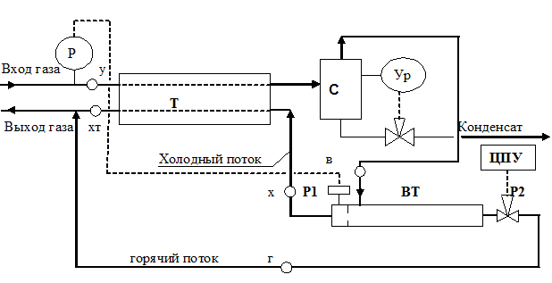Рис. 1. Принципиальная рекуперативная схема вихревой установки

Обозначения на рис.1. Т – теплообменник; С – сепаратор; ВТ – вихревая труба; Р1 – узел регулирования производительности ВТ; Р2 – регулятор соотношения потоков.; Ур – уровень, ЦПУ – центральный пульт управления.

Исходя из первого закона термодинамики, легко доказать, что ВТ будет эффективнее дросселя в рекуперативном цикле при соблюдении следующего неравенства или (при равенстве теплоемкостей)
Количество холода, произведенное в вихревой трубе сверх эффекта Джоуля-Томпсона, эквивалентно количеству тепла, отводимого из системы с горячим потоком.
Проиллюстрируем это теоретическое положение на конкретных примерах. В таблице 1 представлены режимы работы вихревой установки (ВУ) на синтез-газе производства ацетилена, имеющим весьма небольшой дроссель-эффект. Величина (графа 12 таблицы 1) отображает холодопроизводительность ВУ, т.к. генерируемый в ВТ холод идет только на охлаждение исходного газа. Она максимальна при (), когда температура горячего потока значительно (на 33,5 °С) превосходит . По мере уменьшения разницы температур между и () уменьшается и величина . Так, при значении параметра (графа 11) становится равной 20,0 °С.

Таблица 1 Параметры режимов работы рекуперативной вихревой установки на синтез-газе производства ацетилена
№ ре-жима | Р_{в} ,  МПа |  | Температура, °С |  |  |  |  | ΔТ_{х} | ΔТ_{г} | ΔТ_{т} | ΔТ_{г-хт} | μ | q_{x}
№ ре-жима | Р_{в} ,  МПа |  | Т_{у} | Т_{в} | Т_{х} | Т_{г} | Т_{хт}
1 | 2 | 3 | 4 | 5 | 6 | 7 | 8 | 9 | 10 | 11 | 12 | 13 | 14
1 | 2 | 3 | 4 | 5 | 6 | 7 | 8 | 9 | 10 | 11 | 12 | 13 | 14
1 | 0,96 | 7,1 | 19,5 | -13,0 | -32,0 | 71,0 | 20,5 | 19,0 | 84,0 | 32,5 | 50,5 | 0,82 | 15,6
2 | 0,93 | 6,6 | 16,0 | -27,0 | -48,0 | 47,5 | 14,0 | 21,0 | 72,5 | 43,0 | 33,5 | 0,77 | 16,2
3 | 0,98 | 7,0 | 18,0 | -23,0 | -46,5 | 51,0 | 17,5 | 23,5 | 72,0 | 41,0 | 33,5 | 0,75 | 17,3
4 | 0,95 | 6,8 | 21,0 | -7,0 | -34,0 | 46,5 | 20,0 | 27,0 | 51,5 | 28,0 | 26,5 | 0,66 | 17,8
5 | 0,92 | 6,6 | 17,0 | -16,0 | -43,5 | 37,0 | 18,5 | 27,5 | 51,0 | 33,0 | 13,0 | 0,65 | 17,9
6 | 0,92 | 6,8 | 18,0 | -2,0 | -34,0 | 34,5 | 19,0 | 32,0 | 34,5 | 20,0 | 15,5 | 0,52 | 16,6

При работе ВУ на природном газе наблюдается существенное влияние эффекта дросселирования. Так при (практически дросселирование) наблюдается максимальное значение параметра . Опираясь на подобные экспериментальные факты, ряд авторов (например, в работе [5]), делают вывод, что вихревой эффект не всегда имеет преимущество в рекуперативных схемах перед эффектом Джоуля-Томпсона.
Но этот вывод базируется на первом законе термодинамики, оперирующем только количеством холода, и оказывается неверным с позиции второго закона термодинамики, который позволяет оценить «качество» холода.
Оценка «качества» может быть произведена с помощью эксергетического анализа [6]. Эксергия потока вещества подчиняется закону сохранения только в обратимых (идеальных) процессах. В реальных же (необратимых) процессах она частично или полностью теряется в результате диссипации (рассеяния) энергии. Чем меньше такие потери, тем более совершенен термодинамический процесс.
Удельное количество эксергии для потока вещества определяется по соотношению:
(1)
,

где индекс «о» обозначает равновесие с окружающей средой. Эксергетический баланс расширения газа в ВТ описывается уравнением:
(2)
где – потери эксергии при расширении газа в ВТ.
Эксергетический баланс процесса дросселирования соответствует соотношению:
(3)
,

где – эксергия газа после дросселирования, а – соответствующие потери эксергии. Если учесть последующий процесс смешения двух потоков газа после ВТ с потерями эксергии , то, используя уравнения (2) и (3) получим:
(4)
.

Таким образом, потери эксергии при расширении газа в ВТ будут всегда меньше потерь эксергии при дросселировании на величину, равную потерям эксергии при смешении горячего и холодного потоков.
На рис. 2 представлены результаты расчета эксергий в виде функции и от при , выполненные по данным испытаний регулируемой вихревой трубы на природном газе ГРС [7] при условии ее работы в рекуперативном цикле с параметрами и . Здесь же нанесены кривые удельной «эксергопроизводитель-ности» потоков () и прямая . Как видно из графиков, величина е_{х} практически в три раза превышает е_{др} при μ = 0,7, а значение q_{х}^{экс} в два раза превышает аналогичный показатель процесса дросселирования.
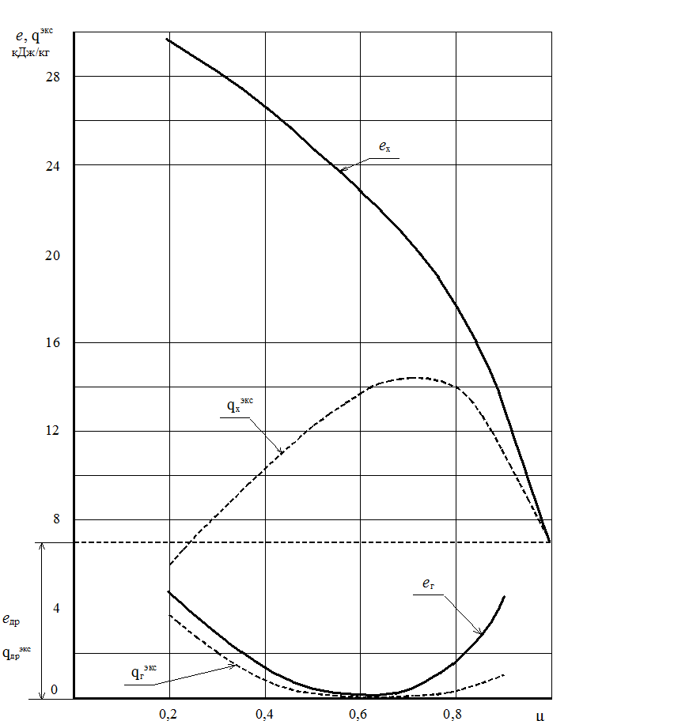
Рис.2. Зависимость эксергии е и эксергопроизводительности q^{экс} потоков ВТ от μ при температурах и и π = 4,9 (рекуперативная схема)

Итак, теоретически показано, что существует принципиальная возможность эффективного применения ВТ в низкотемпературных рекуперативных циклах за счет высокой эксергии холодного потока, в том числе при . Каковы же пути практической реализации термодинамического преимущества ВТ?
В первую очередь – это принципиальная возможность получения более низкого уровня температур холодного потока по сравнению с дроссельным расширителем. Такое преимущество ВТ можно использовать либо для непосредственного захолаживания объектов, либо для более эффективной конденсации компонентов при разделении газовых смесей. Причем преимущество ВТ в части конденсации примесей заключается в дополнительном снижении статической температуры газа (увеличении эксергии) при высокоскоростном истечении газа из сопла [8].
Последнее преимущество можно продемонстрировать на примере достижения точек росы при работе промышленной вихревой установки подготовки нефтяного газа к транспорту (таблица 2).

Таблица 2. Параметры работы ВУ подготовленного нефтяного газа
№ | Давление, МПа |  | Температура, °С |  | Точка росы, °С |  | Расшири-  тель
№ | Р_{в} | Р_{х} | Т_{в} | Т_{х} | вода | углево-  дороды | Расшири-  тель
1 | 6,20 | 3,80 | 13,0 | 0,7 | -1,2 | -0,9 | ТВТ
2 | 6,60 | 4,20 | 14,9 | 2,1 | -3,3 | -0,2 | ТВТ
3 | 6,32 | 3,83 | 16,5 | 2,1 | -3,2 | -0,1 | ТВТ
4 | 6,42 | 3,77 | 19,3 | 2,1 | -3,1 | -0,3 | ТВТ
5 | 6,49 | 4,09 | 11,8 | -0,6 | -2,7 | -2,3 | ТВТ
6 | 6,10 | 4,17 | 19,4 | 12,3 | 13,6 | 15,1 | дроссель
7 | 6,00 | 4,00 | 18,0 | 9,0 | 9,2 | 9,0 | дроссель
8 | 6,33 | 4,20 | 18,0 | 7,0 | 6,4 | 7,9 | дроссель

В этой ВУ [9] используется трехпоточная вихревая труба (ТВТ), обеспечивающая не только генерацию холода, но и сепарацию конденсирую-щихся в ней компонентов (третий поток – выход конденсата). В качестве примера успешного применения ВТ в химической промышленности по схеме рисунка 1 можно привести ВУ выделения метанола из продувочного газа производства метанола Новомосковской АК «Азот» производительностью до 16 000 ст. м³/час [10]. ВТ была принята в эксплуатацию в 1998 году, и до настоящего времени не было зафиксировано ни одной остановки технологии из-за ее поломки. Аналогичная установка была пущена в 2002 году в Северодонецком «Объединении Азот» (Украина). Сказала свое техническое слово ВТ и в энергетике. Так, в 2006 г. на одном из объектов АНК «Башнефть» введена в эксплуатацию ВУ подготовки топливного газа для шести газопоршневых электростанций Caterpillar, обеспечивающая точку росы подготовленного газа на уровне Т_{р} = -40°С [11] .
Эксергетический анализ позволил предложить оригинальный способ подогрева природного газа на ГРС с помощью ВТ (взамен огневого подогревателя). Он заключается в возможности «сброса» избытка холода в окружающую среду, т.е. подогревать холодный поток ВТ теплом наружного воздуха. Таким образом, по принципу теплового насоса (ТН), ВТ позволяет «качать» тепло из окружающей среды.
Такое технологическое решение было положено в основу проекта вихревой установки подогрева природного газа на ГРС Тульского УМГ РАО «Газпром» производительностью до 50 000 ст. м³/час (рисунок 3). В ее состав входит секция оребренных трубопроводов ОТ (или теплообменных панелей), предназначенная для подогрева холодного потока ВТ окружающей средой.
Расчетный режим для зимнего варианта эксплуатации установки при температуре атмосферного воздуха (Т_{о} = -15÷-20°С) представлен в таблице 4. В этом режиме Т1 и ХК в процессе расширения газа не задействованы; ВТ работает на параметрах .
Расчетный вариант применения ВТ в качестве ТН (по схеме: Т1 плюс ОТ рис. 3) для ГРС одного из городов-потребителей представлен в таблице 5. Здесь дано два варианта расчета: первый, самый неблагоприятный (минимальное давление на входе в ГРС и зимние условия окружающей среды – январь), и второй, сентябрьский, когда имеет место максимальное давление на входе в ГРС, а значит и максимальный дроссель-эффект, который нужно компенсировать за счет ТН.
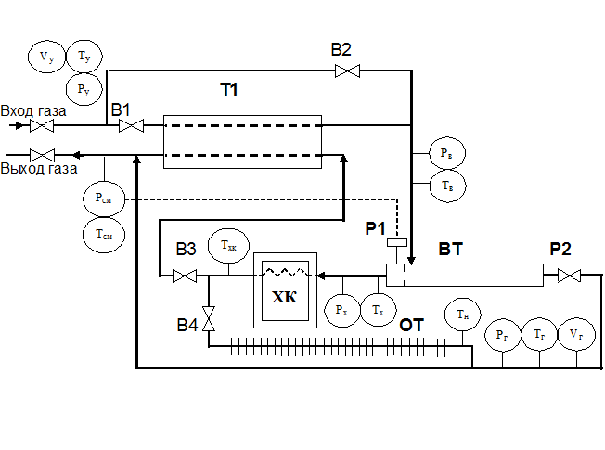
Рис. 3. Принципиальная технологическая схема вихревой установки для подогрева природного газа на ГРС
Обозначения на рис. 3. Т1 – теплообменник; ВТ – регулируемая вихревая труба; ХК – холодильная камера; ОТ – секция оребренных трубопроводов; Р1 и Р2 – регуляторы

Таблица 4. Расчетный режим работы вихревой установки по подогреву природного газа на ГРС Тульского УМГ РАО «Газпром» (зимние условия эксплуатации)
Точка схемы | Давление,  МПа | Температура,  °С | Расход,  ст. м³/час
Вход в установку | 3,5 | -3 | 40 000
Вход в вихревую трубу | 3,5 | -3 | 40 000
Холодный поток после ВТ | 0,64 | -55 | 20 000
Горячий поток после ВТ | 0,60 | 25 | 20 000
Холодный поток после подогрева в ОТ | 0,60 | -25 | 20 000
Смешанный поток на выходе ГРС | 0,60 | 0 | 40 000

Таблица 5. Режим работы ВУ по подогреву природного газа на ГРС города-потребителя
Точка схемы | Давление,  МПа | Температура,  °С | Давление,  МПа | Температура,  °С
Варианты | Январь 2008 г. |  | Сентябрь 2008 г.
Вход в вихревую трубу | 1,35 | 4 | 4,32 | 8
Холодный поток | 0,3 | -31 | 0,3 | -47
Горячий поток | 0,3 | 31 | 0,3 | 86
Холодный поток после ОТ | 0,3 | -21 | 0,3 | -10
Смешанный поток | 0,3 | 5 | 0,3 | 19
Как видно из таблицы 5, оба варианта обеспечивают необходимый подогрев сдросселированного газа на выходе из ГРС. В первом случае при температура смешанного потока составляет , во втором случае при эта температура равна .

Выводы.
Показана как теоретическая, так и практическая возможность использования вихревых труб в низкотемпературных системах охлаждения и разделения газовых смесей, в том числе, в качестве теплового насоса. В частности, высокая эксергия холодного потока вихревой трубы позволяет получать более эффективное по сравнению с дросселем низкотемпературное разделение углеводородных компонентов (осушка природного газа до точки росы -40°С), а также исключить из схемы ГРС такой энергоемкий и экологически не безупречный аппарат, как огневой подогреватель природного газа (при расчетах вихревой подогрев составляет 5-19°С).

Литература
- Бетлинский В.Ю., Жидков М.А., Овчинников В.П. «Двухпоточные регулируемые вихревые трубы в промышленных установках очистки и осушки газов». Газовая промышленность, январь 2008, с. 72-75.
- Рябов А.П., Гусев А.П., Жидков М.А., Жидков Д.А. «Трехпоточные вихревые трубы в нефтедобывающей и газовой промышленности (аналитический обзор)». Нефтегазовые технологии, февраль 2007, с. 2-7.
- Меркулов А.П. «Вихревой эффект и его применение в технике». Самара, Оптима, 1997, 296 с.
- Пиралишвили Ш.А., Поляев В.М., Сергеев М.Н. «Вихревой эффект. Эксперимент, теория, технические решения». М., УНПЦ «Энергомаш», 2000, 414 с.
- Меркулов А.П., Колышев Н.Д. «О целесообразности использования вихревого эффекта на высоких давлениях». Труды Куйбышевского авиационного института, вып. 12, Куйбышев,1962, с. 276-282.
- Бродянский В.М. «Эксергетический метод термодинамического анализа». М., Энергия, 1973, 296 с.
- Бетлинский В., Жидков М., Овчинников В., Жидков Д. «Экспериментальное исследование термодинамической эффективности регулируемой вихревой трубы на природном газе». Нефтегазовые технологии, февраль 2008, с. 2-6.
- Жидков М.А., Гусев А.П., Рябов А.П., Овчинников В.П., Жидков Д.А. «Сверхзвуковая сепарация углеводородных газов в вихревых трубах Ранка-Хилша». Oil & Gas Journal Russia, март-апрель, 2007, с. 101-106.
- Зеленцов А.И., Солдатов П.Я., Жидков М.А., Рябов А.П., Исламкин В.Г., Пахомова Г.Ю. «На Капитоновском попутный газ сжигать не будут». Oil & Gas Journal Russia, сентябрь, 2007, с. 28-31.
- Жидков М.А., Комарова Г.А., Воробьев В.С. и др. «Опыт эксплуатации промышленной установки выделения метанола из продувочных газов синтеза с применением вихревой трубы». Химическая промышленность, май, 2000, с. 3-6.
- Жидков М.А., Бетлинский В.Ю., Зозуля В.Ю. и др. «Промышленная установка низкотемпературной подготовки природного газа с применением регулируемой вихревой трубы». Oil & Gas Journal Russia, август, 2007, с. 92-98.

Сведения об авторах:

Михаил Андреевич Жидков, к.т.н., директор научно-технического центра «Вихревые технологии» ЗАО НПП «Импульс» (г. Москва). Автор оригинального способа автоматического регулирования производительности вихревых труб, позволившего реализовать высокорасходную вихревую технологию на предприятиях нефтегазового и химического комплексов. Разработчик конструкции трехпоточных вихревых труб, не имеющих зарубежных аналогов, которые с успехом эксплуатируемых на ряде месторождений России. Область научных интересов: разработка теории вихревого эффекта Ранка-Хилша на основе ударно-волновой концепции. E-mail: grena_der@mail.ru.

Дмитрий Алексеевич Жидков,
студент 6-го курса МГТУ им. Н.Э. Баумана (г. Москва) по специальности «Холодильные установки». Принимает участие в проектировании и реализации вихревых труб. E-mail: grena_der@mail.ru.

